Technické podmínky – příloha č. 2
Naprostí cizinci

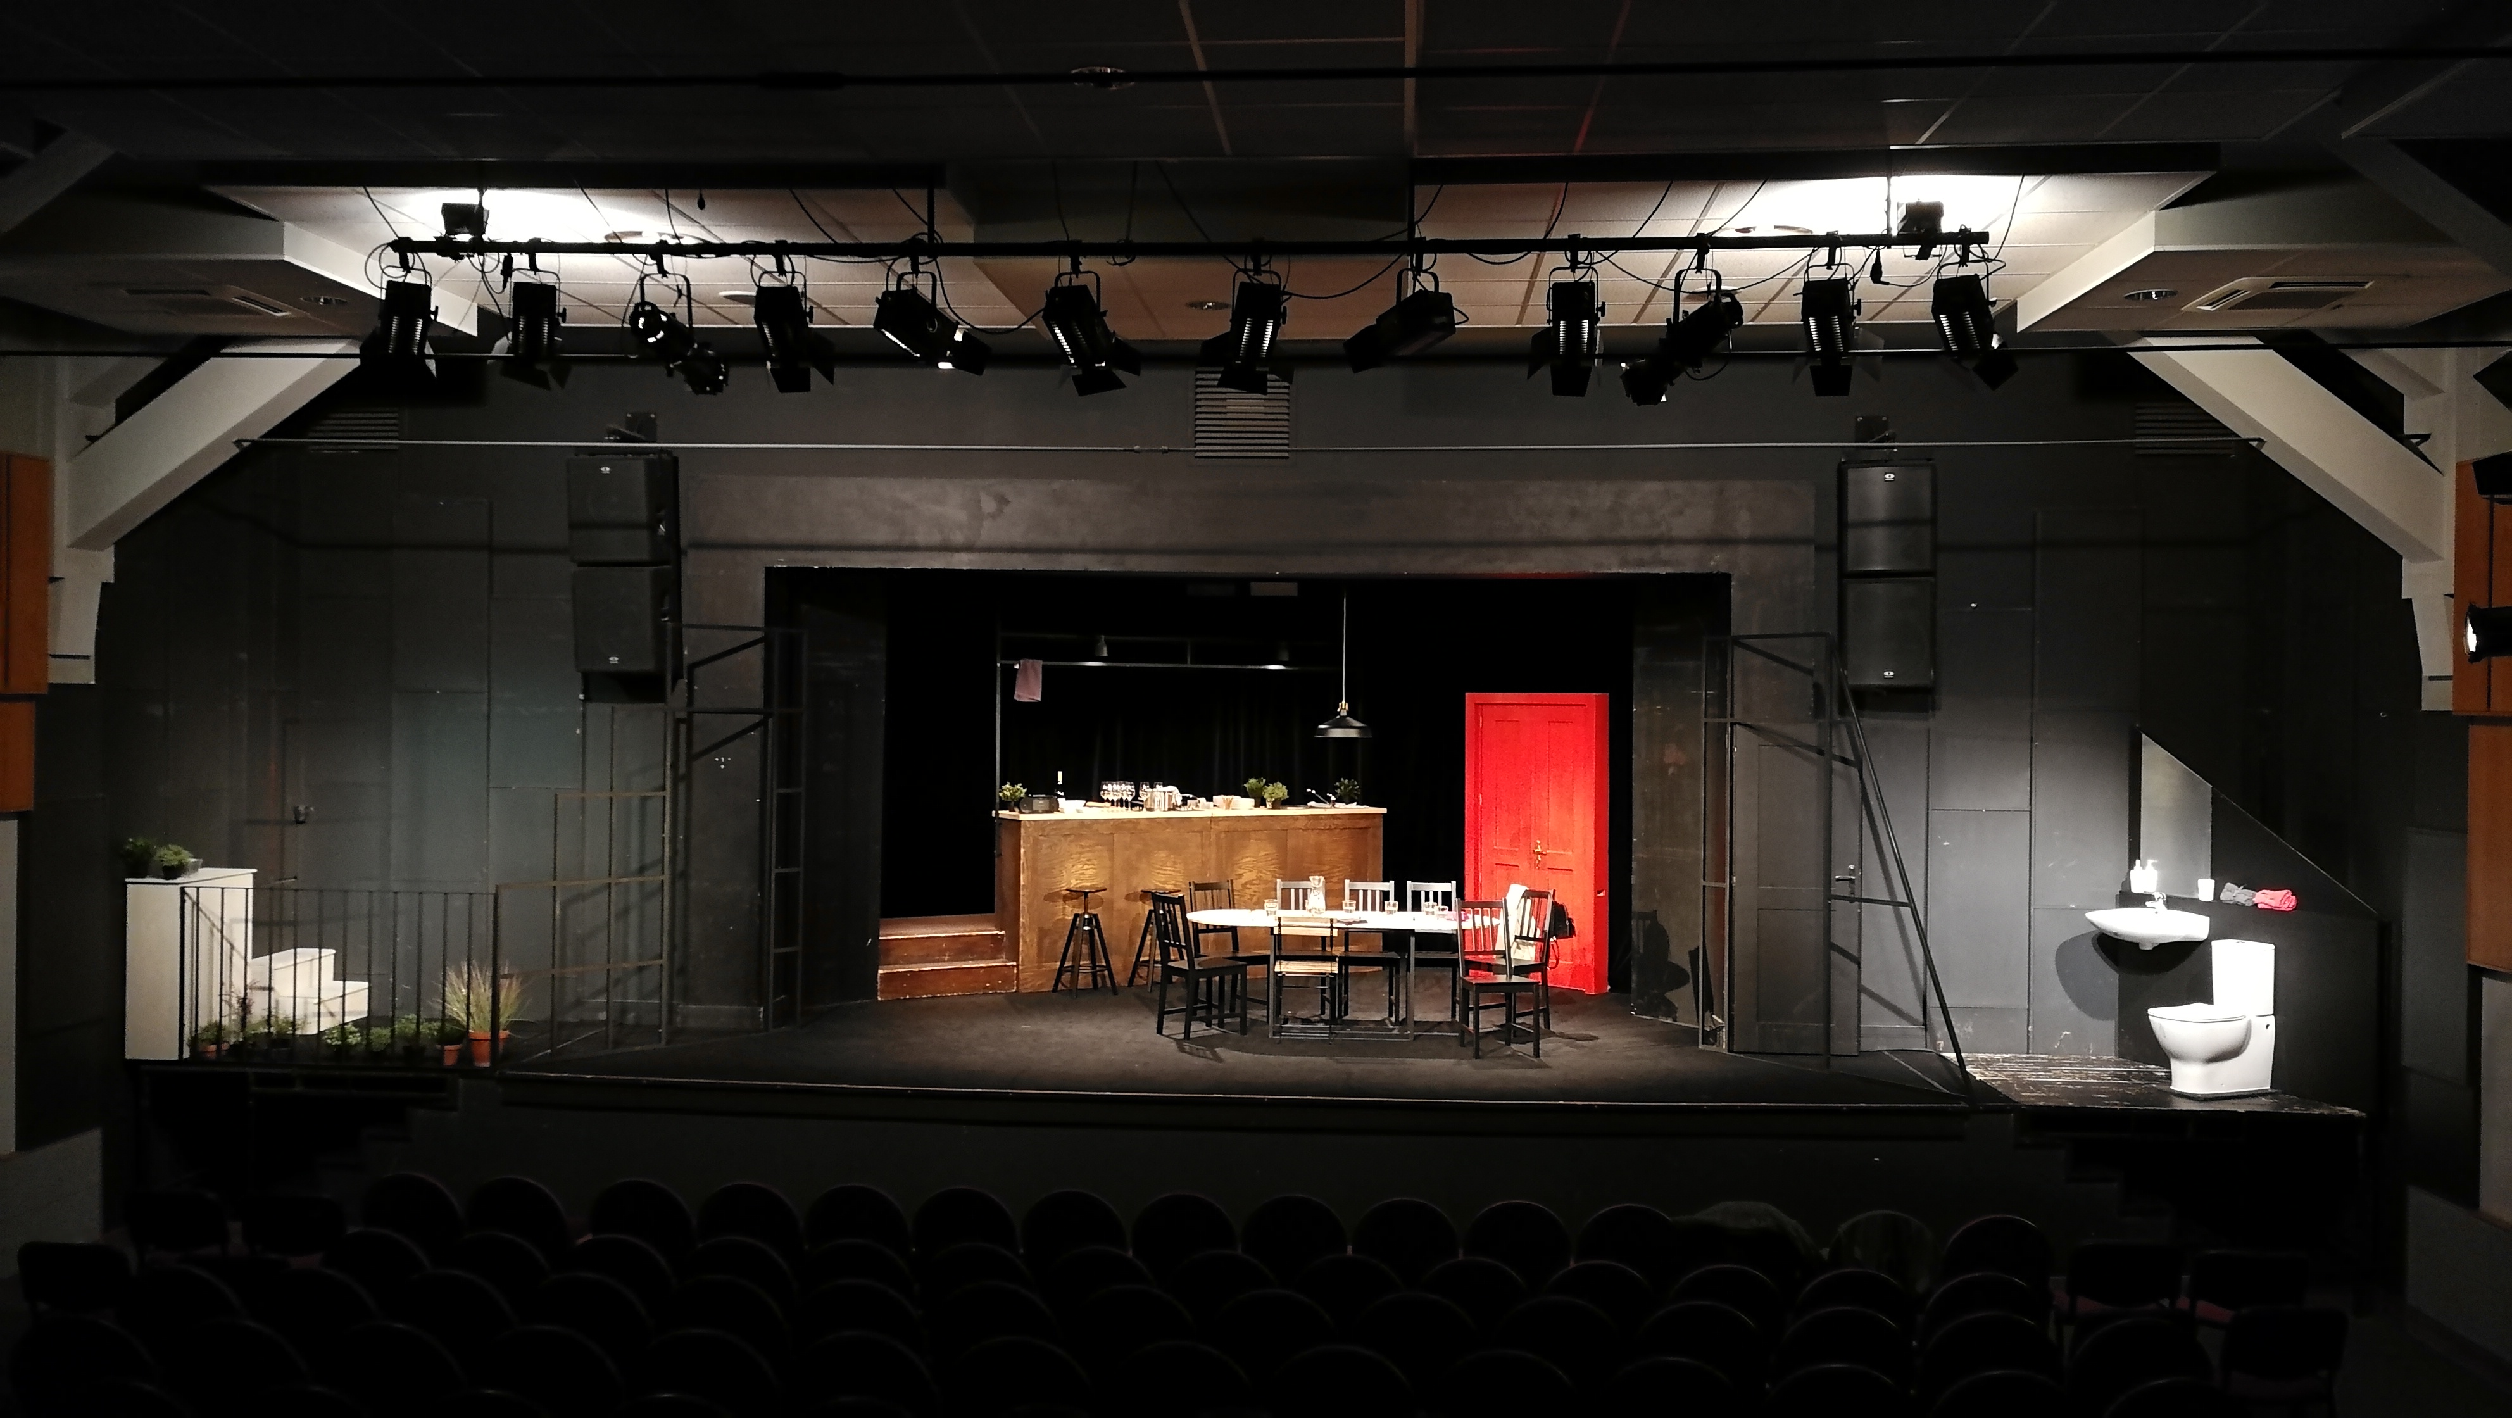

Čas příjezdu techniky:
3 hodiny před začátkem představení

Jeviště:
Jeviště minimálních rozměrů 8 x 4 m, vykryté černým sametem. Musí být místo na boční partie, viz. foto. To znamená celkem velké jeviště nebo malé jeviště se širší forbínou, minimálně 8 m. širokou.
Možnost vrtání do podlahy

Světla:
1x regulovaná zásuvka (220 V/ 10 A) v podlaze jeviště, nebo v jeho těsné blízkosti
1 reflektor FHR z každého portálu
6 reflektorů FHR z mostu jeviště, 2 reflektory na lávkách nebo nad jevištěm
12 reflektorů FHR z hlediště
počet světel a jejich výkon musí být adekvátní k velikosti jeviště
10 submasterů na pultu

Zvuk:
regulované ozvučení sálu s možností rozdělení „přední - zadní" a „levá - pravá"
(4 reproduktory)
přímý poslech ze sálu, případně regulovaný odposlech ze sálu
minidisc s funkcí "A-PAUSA"
možnost připojení vlastního přehrávače k pultu

Šatny:
dámská šatna, pro 4 osoby, vybavená věšáky na kostýmy a alespoň jedním zrcadlem.
pánská šatna, pro 4 osoby, vybavená věšáky na kostýmy a alespoň jedním zrcadlem.

Další:
v představení je velké množství nádobí, potřebujeme zázemí, kde se dá umýt.
WC s toaletním papírem a umyvadla s mýdlem a ručníkem.

zajištění parkování pro jeden mikrobus a nákladní dodávku

Upozorňujeme pořadatele na nutnost zajistit přísný zákaz fotografování a pořizování jakýchkoliv záznamů během představení!!!

V případě nejasností volejte: Filip Marek, vedoucí techniky DNJ – 603 934 936

Dotazy k dopravě vám zodpoví dopravce: Jaroslav Franěk – 605 032 731

